В муниципалитетах начались зональные семинары
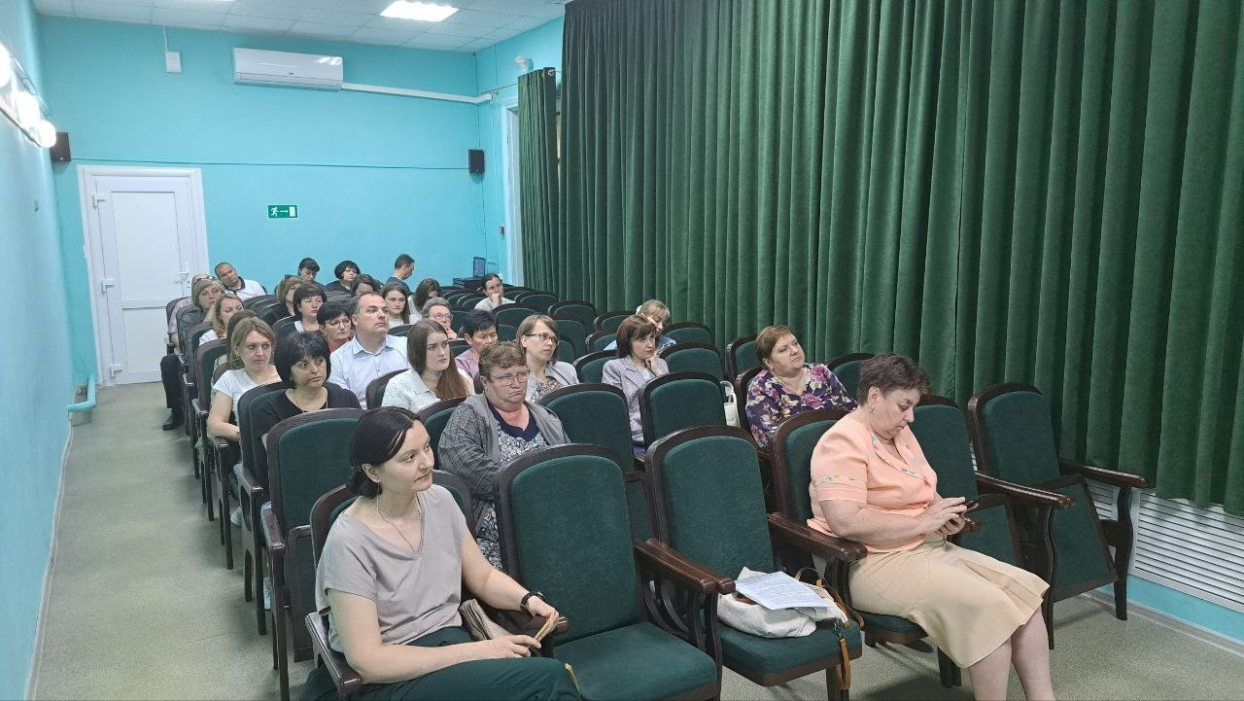
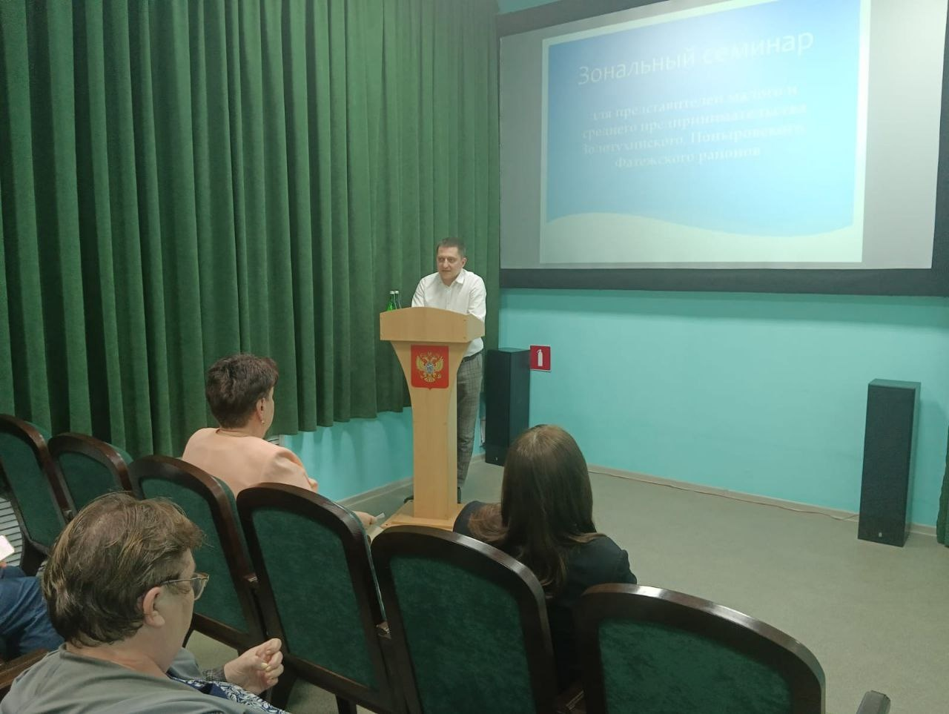
Их традиционно организует Министерство промышленности, торговли и предпринимательства Курской области. Первый семинар провели для хозяйствующих субъектов Золотухинского, Поныровского и Фатежского районов.
В выездных мероприятиях участвуют представители власти, Роспотребнадзора, ФНС, инфраструктуры поддержки бизнеса.
На таких встречах предприниматели узнают о господдержке, изменениях в законодательстве, регулирующем сферу потребительского рынка и защиту прав потребителей, особенностях применения налоговых режимов. В прямом диалоге можно задать интересующие вопросы и получить полезную информацию.
Ведущий экономист микрокредитной компании Центра «Мой бизнес» Андрей Кофанов рассказал участникам о действующих финансовых продуктах для предпринимателей и самозанятых, а также о льготных условиях, которые распространяются на приоритетные проекты предпринимательской деятельности.
Следующий зональный семинар пройдёт в июне для предпринимателей Обояни, Обоянского и Медвенского районов.

